**关于2021届毕业生生源信息网上校核的通知**

全体2021届毕业生：

学校即将制定2021届毕业生就业方案，毕业生生源信息事关就业派遣，为了保证生源信息的准确，请同学们仔细核对，高度重视并相互转告，有关事宜通知如下：

**一、核对时间：**

2020年9月1日～9月3日

**二、网上核对方式：**

请登录网址：http://121.251.19.135:81/Graduate或手机扫描二维码登录。登录初始密码为身份证号后6位，登录后请及时更改个人密码。（请使用校园网络登录，推荐使用360极速浏览器）

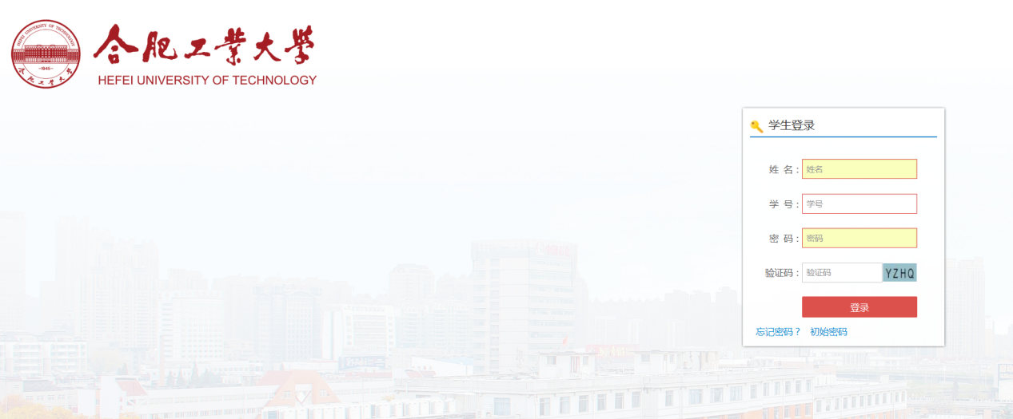

**三、核对内容：**

**在左侧“就业方案核对”栏目中核对“基本信息”和“联系方式”两个页面：**

1.“基本信息”页面：

（1）方框内容为**灰色信息的不能自行修改**（如姓名、学号、考生号、证件号码、学历、院系名称、班级名称、师范生类别、专业、培养方式、毕业日期等），如有问题请到**“信息纠错和确认”页面提出纠错**；

（2）“是否双优生”、“困难生类别”本次核对一律为“否”和“非困难生”，请**不用纠错**；

（3）“非定向生”的“定向或委培单位”**不须纠错**；

（4）**“民族”、“政治面貌”、“城乡生源”和“户口是否转入学校”**这几项内容如有错误，学生**请自行修改**；

（5）“生源所在地”的**省份不能更改**，**市和区县**信息如有错误**请自行选择更改**，请务必详细到区县，**如：安徽省合肥市包河区、安徽省合肥市肥西县。**

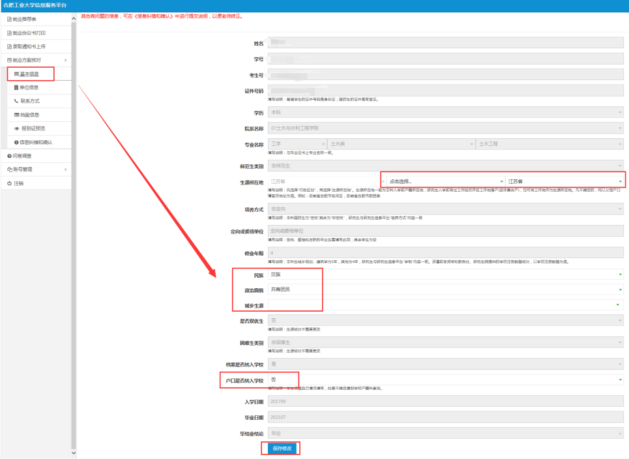

2.“联系方式”页面：

联系方式页面空白，请同学务必自行填写完整。

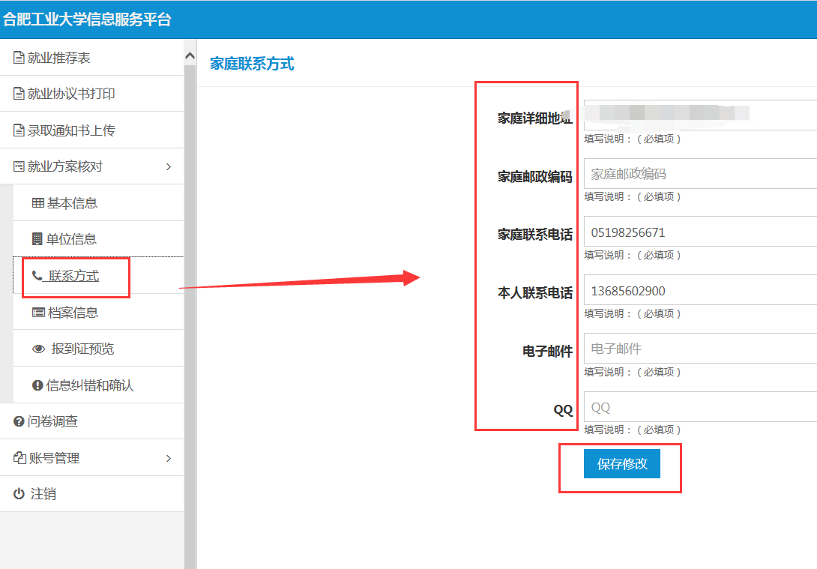

3.“信息确认与纠错”页面

信息核对完成，不能自行更改的请填写纠错信息（请填写并注明个人错误的信息以及正确的信息），并“提交纠错”；可以自行更改并确认无误的，请直接点击“确认无误”。

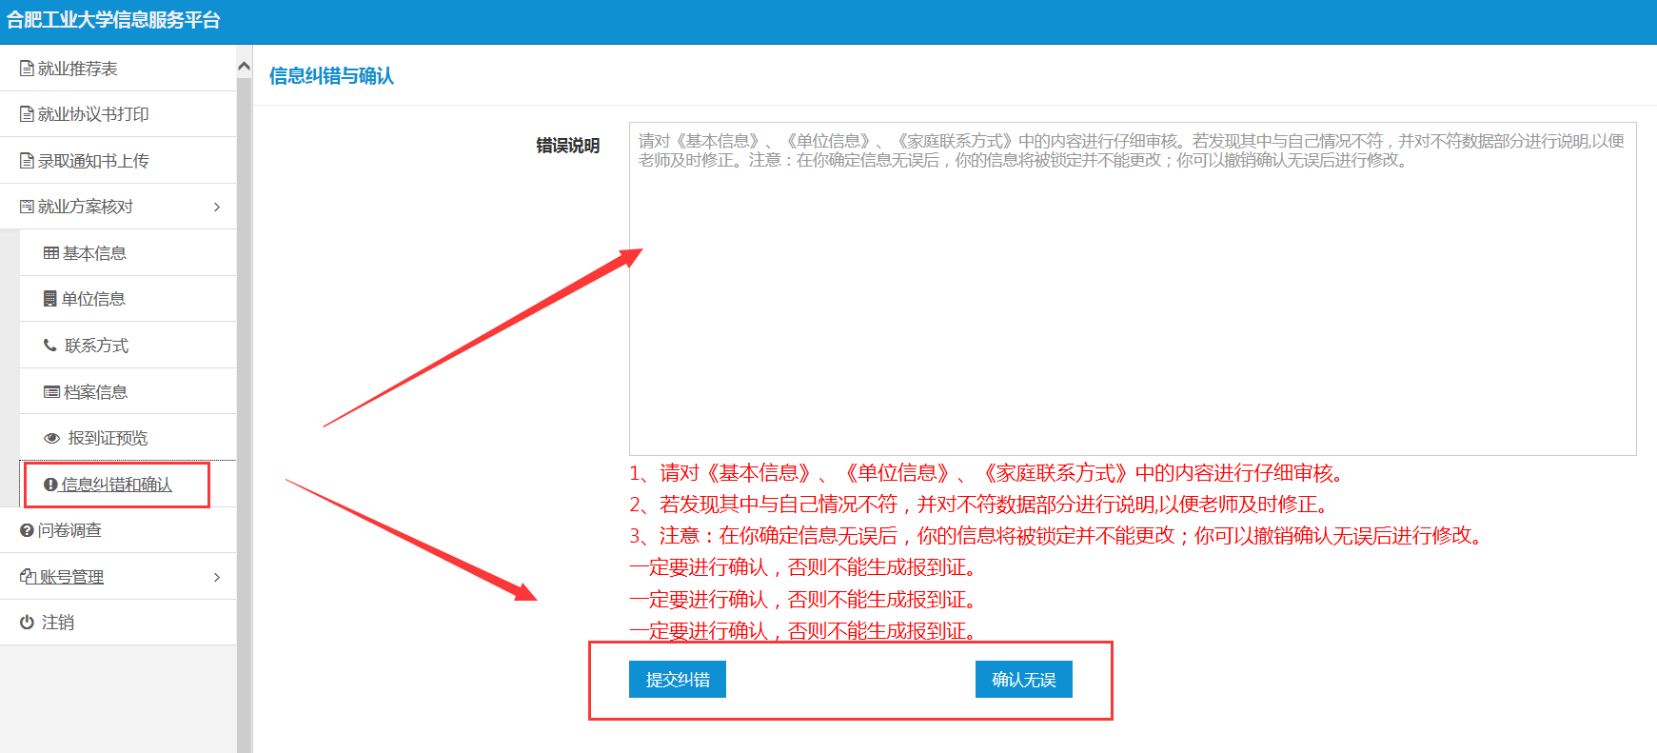

**四、相关说明：**

1.本次核对数据是根据学生高考时数据、学籍注册信息整理的。

2.姓名应与招生大表相一致，如有更名的，必须提供公安机关相关证明。

3.本科生生源地区按其**考入本科前的户口所在地**填写，请详细到区县。如：安徽省合肥市包河区、安徽省合肥市肥西县。学生**在校期间家庭所在地发生变化需要修改生源所在地省份**的，请提供户口本照片。

4.专业如有变化的，应提供教务处相关证明。

5.**学院前面的数字**是给学院的编号和学生的级别无关，**无需学生修改纠错**。

6.对于延长学制或提前毕业的同学，请务必尽快到教务处办理相关手续，并及时备案。

**五、注意事项：**

1.请各位同学按照自身真实情况认真核对表内各项信息，如有错误至“信息纠错和确认”页面提出纠错，如无误请点击**“确认无误”**。学生提出纠错后学生工作办公室会在48小时内修改，如到时未修改，请学生本人到学生工作办公室（大学生活动中心224）咨询。

2.就业中心对同学的纠错信息进行修改后，同学**仍需点击“确认无误”**，学校会根据同学是否点击“确认无误”来统计生源核对的进度。

3.毕业生生源信息涉及到毕业生就业大事，请各位毕业生相互转告！

4.如有其他问题请致电学生工作办公室，咨询电话3831610。

宣城校区学生工作办公室

2020年9月1日